1. Przy użyciu obserwatora nie da się zmieniać dynamiki samego układu (ani go stabilizować),
ponieważ obserwator nie wpływa na jego wewnętrzny stan.

2. Aby można było zbudować obserwator, układ musi być obserwowalny. Należy najpierw
sprawdzić obserwowalność (chyba że ta informacja będzie podana w poleceniu).

3. Obserwator Luenbergera
Zadanie 6
w0=0.1
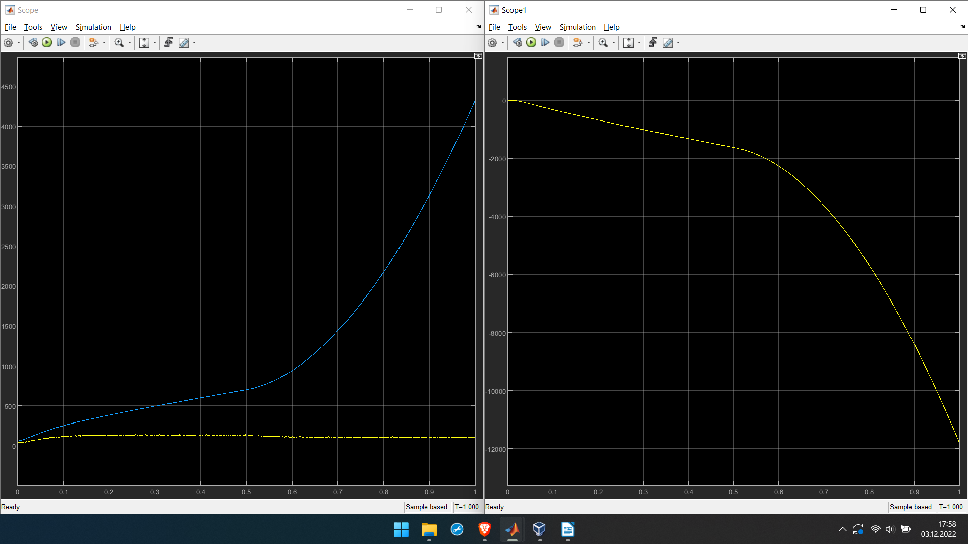

w0=100
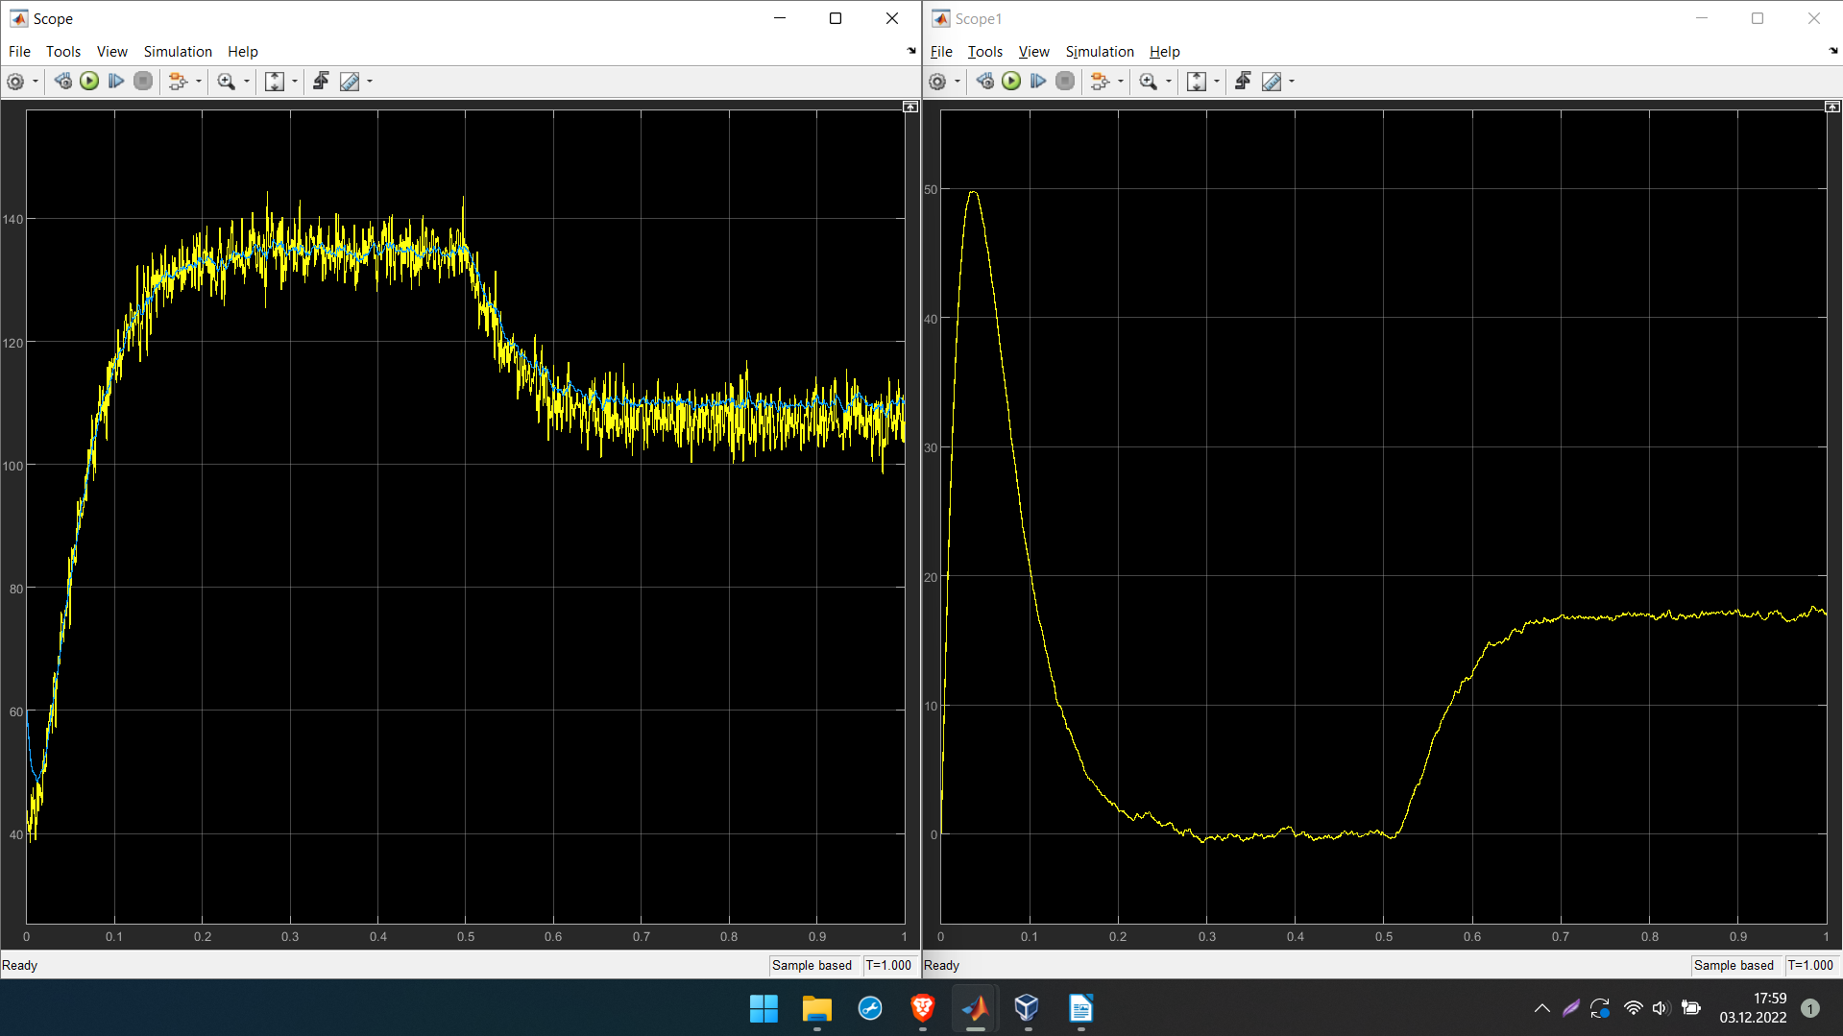

w0=800
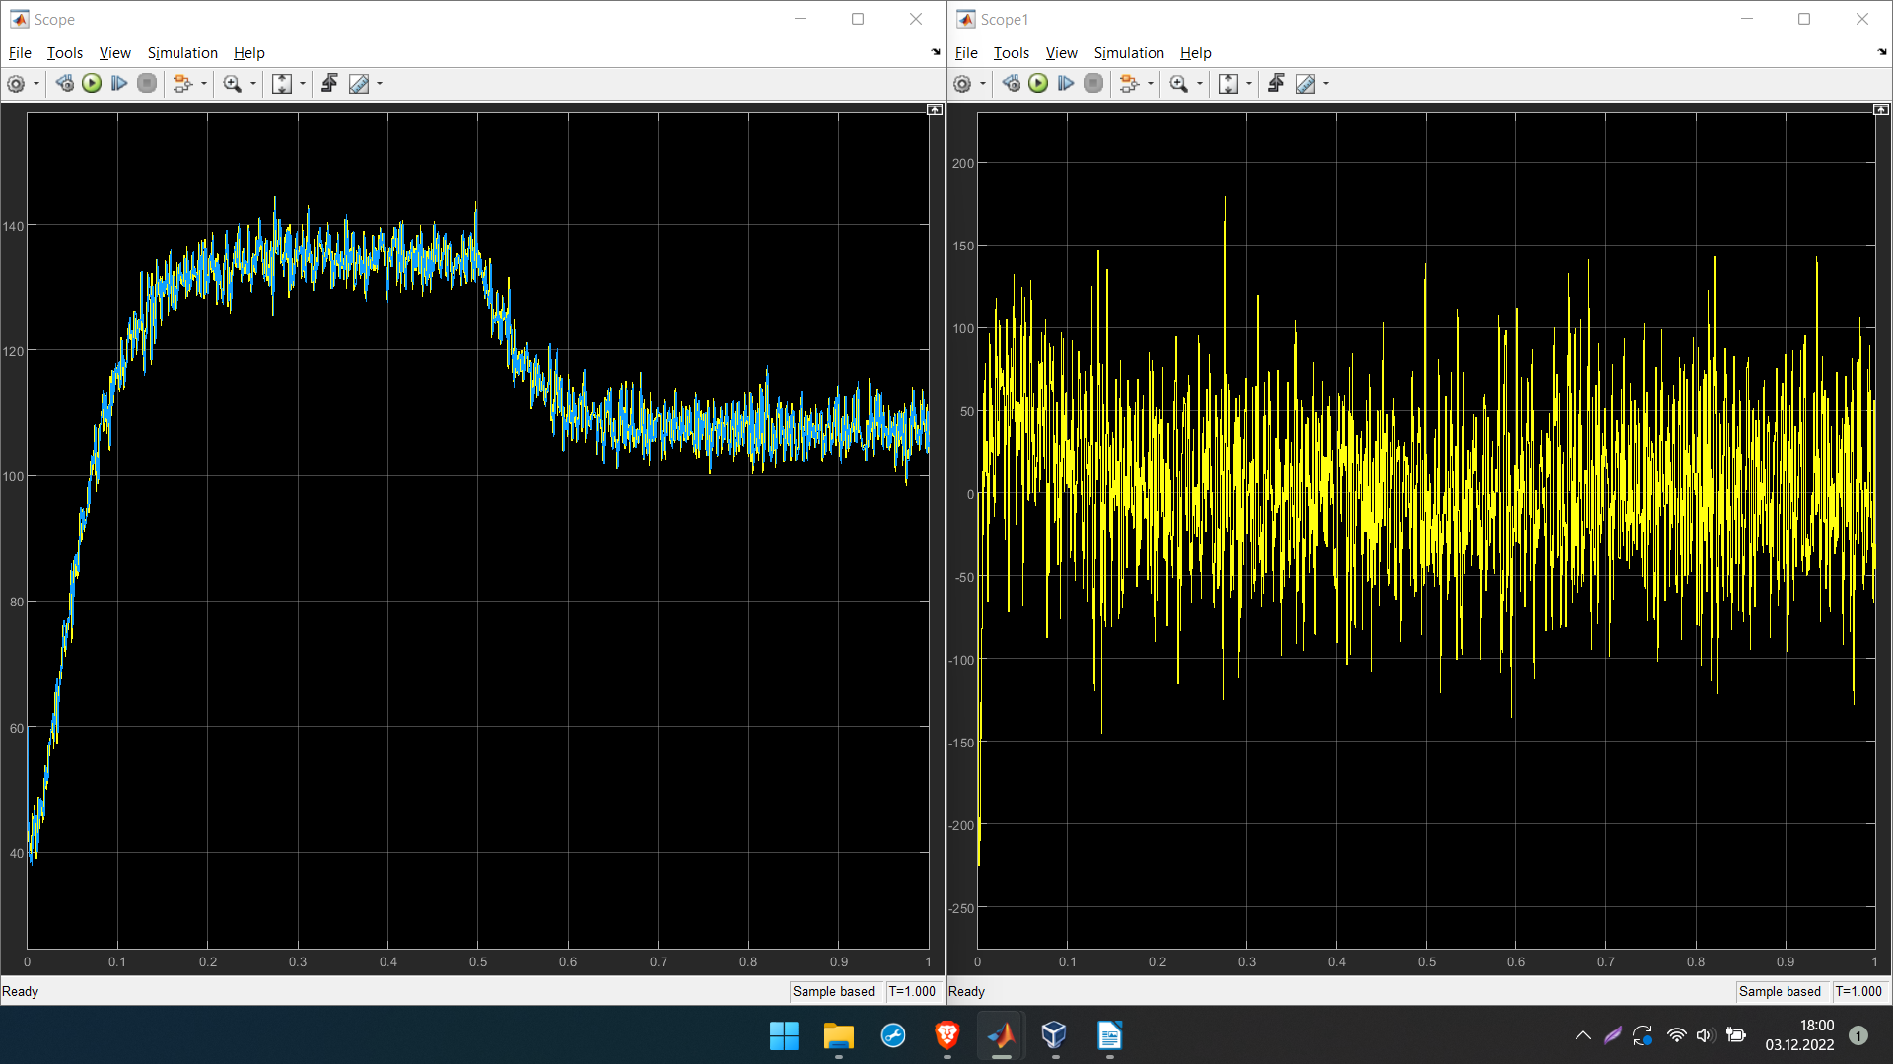

to co się dzieje od 0.5 jest wytłumaczone tutaj:
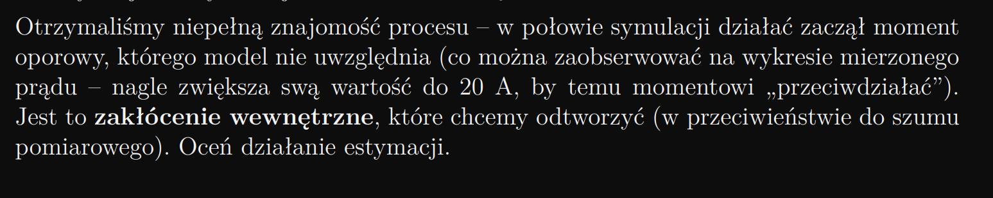

4. Dyskretny obserwator stanu
Tp=0.001
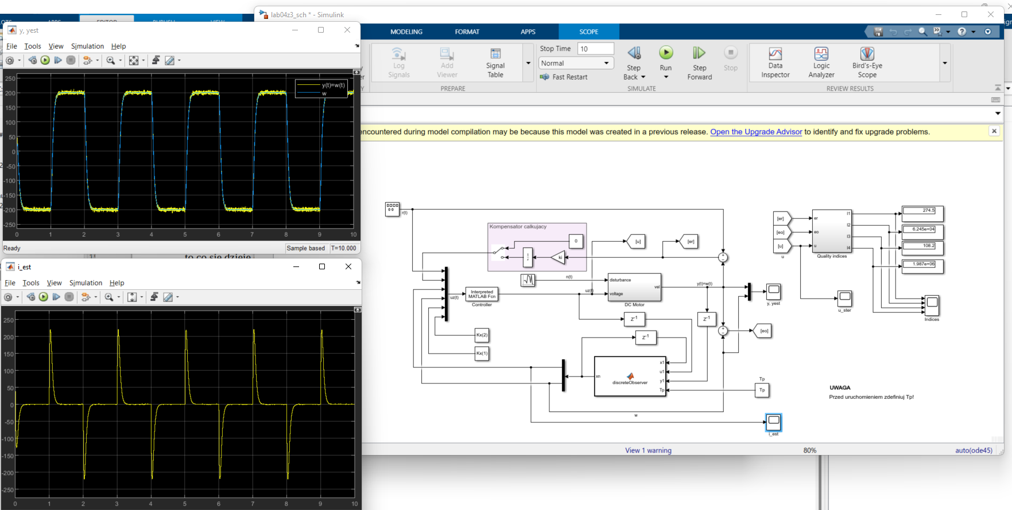

Tp=0.02
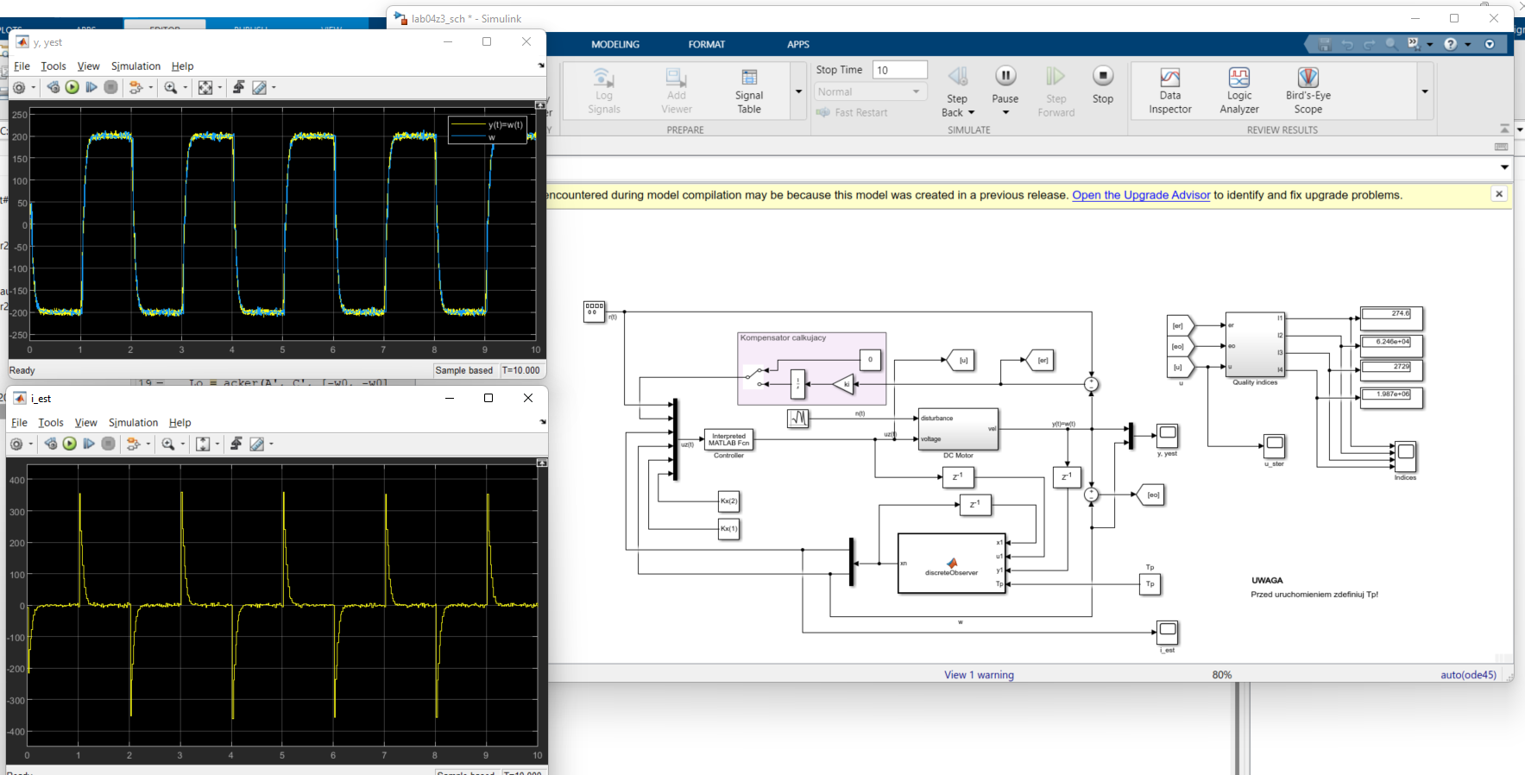

Tp=0.5
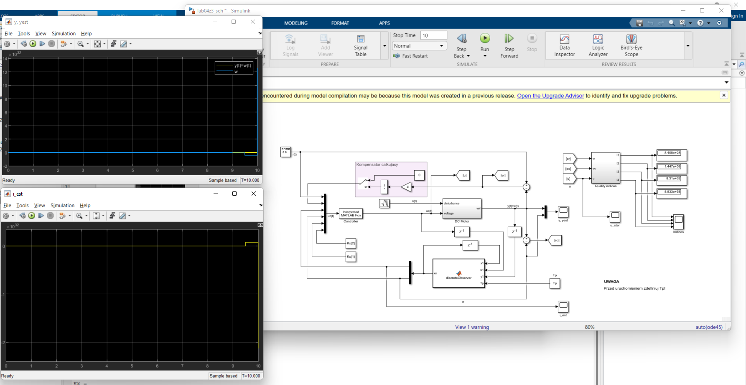

5. Wycinek
